附件7

學校地震避難掩護演練執行成效表
縣市：＿＿＿花蓮縣花蓮市＿＿＿

學校名稱：＿＿信義國小＿＿

V預演：日期＿112/9/18＿＿ V正式演練：日期＿＿112/9/21＿＿

 | 演練前 | 演練中 | 演練後
優點 | 消防隊防災宣導講解地震逃生要領.示範趴掩穩步驟 | 迅速確實.不推不跑不語
缺點 | 無 | - 情境較少.  - 頭頂書本者須有空隙緩衝
改善建議 | 無 | 可演練多種情境之應變 | 會議中檢討.於下次演練改善
執行心得
熟能生巧.學生能內化防災演練為應變本能
註1：本表由各主管教育行政機關所轄學校及幼兒園填報。註2：本表為參考表格，請各校依實際執行情形參酌使用。

實施照片 | 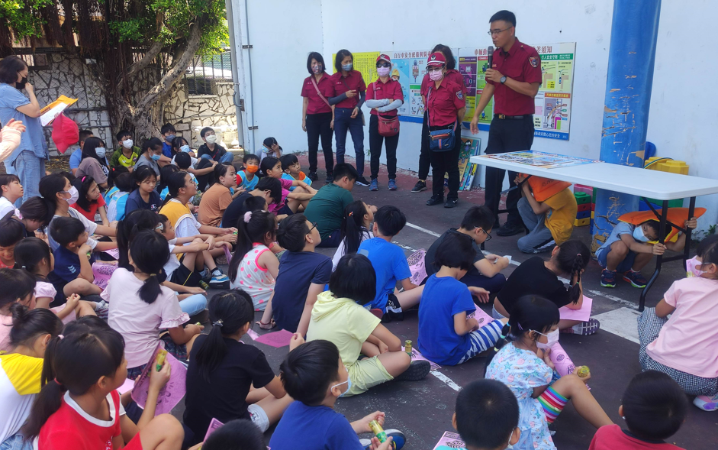 | 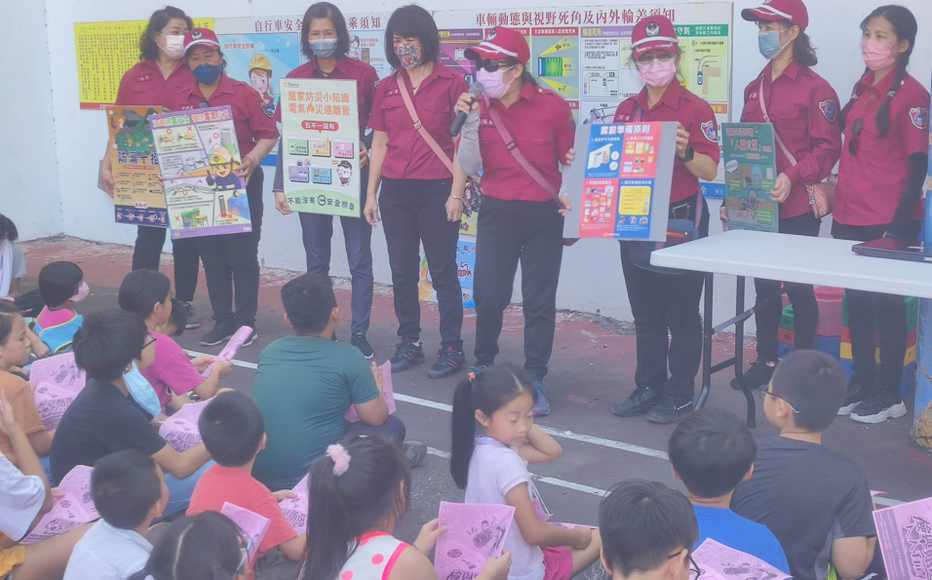
 | 說明：消防隊防災宣導講解趴掩穩步驟 | 說明：消防隊複合式防災常識宣導
實施照片 | 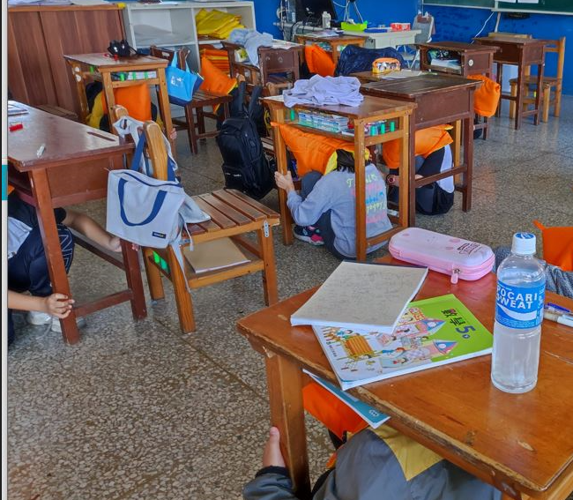 | 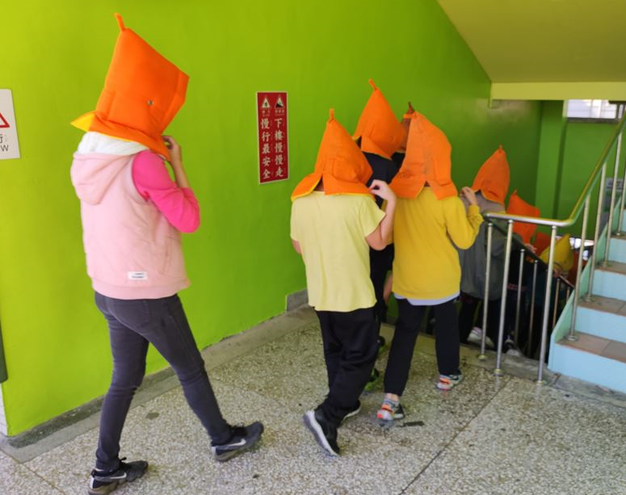
 | 說明：趴下掩護穩住 | 說明：不推不跑步與迅速至空曠處避難
實施照片 | 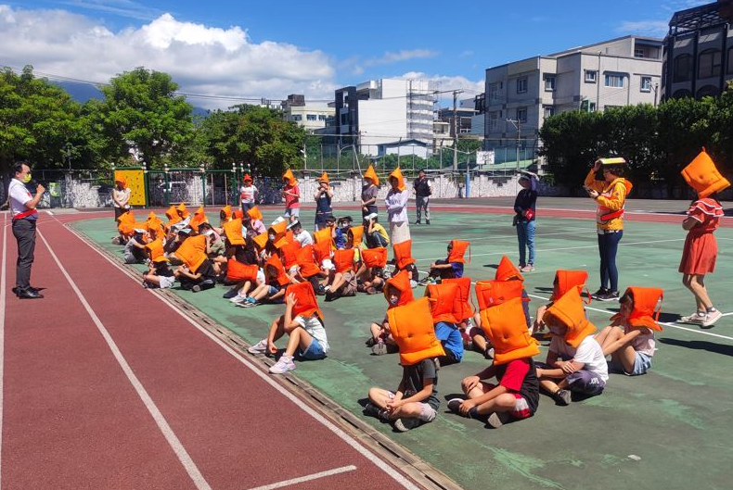 | 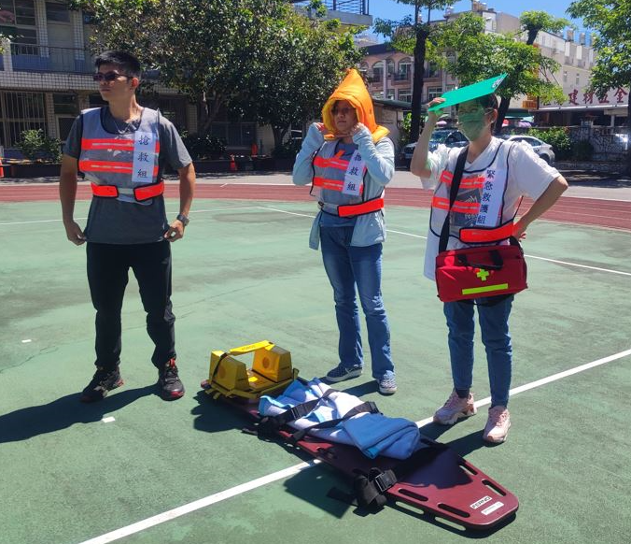
 | 說明：師生依序到操場避難、清點人數 | 說明：搶救組待命

